

**UNIVERSIDAD PRIVADA DE TACNA**

**FACULTAD DE INGENIERIA**

**Escuela Profesional de Ingeniería de Sistemas**

**Laboratorio 04**

**“MONITORIZACIÓN DE BASE DE DATOS MEDIANTE AUDITORÍA**

**.”**

Curso: BASE DE DATOS II

Docente: Mag. Ing. Patrick Cuadros Quiroga

**Mamani Laura, Juan Carlos (2017059565)**

**Tacna – Perú**

**2020**

INDICE

INFORMACIÓN GENERAL 3

Objetivos: 3

MARCO TEORICO 3

PROCEDIMIENTO 4

CUESTIONARIO 11

CONCLUSIONES 11

# INFORMACIÓN GENERAL

## Objetivos:

1. Realizar monitorización de Base de Datos mediante Auditoria.
2. Crear Auditoria.
3. Activar y crear especificación de auditoria.

* **Equipos, materiales, programas y recursos utilizados:**

1. Computadora con sistema operativo Windows 10.
2. Gestor de Base de Datos Sql Server.
3. Azure Data Studio.

# MARCO TEORICO

**Auditoria:**

Es el proceso que permite medir, asegurar, demostrar, monitorear y registrar los accesos a la información almacenada en las bases de datos incluyendo la capacidad de determinar:

* + Quién accede a los datos.
  + Cuándo se accedió a los datos.
  + Desde qué tipo de dispositivo/aplicación.
  + Desde que ubicación en la Red.
  + Cuál fue la sentencia SQL ejecutada.
  + Cuál fue el efecto del acceso a la base de datos.

**Es importante:**

* + Toda la información financiera de la organización reside en bases de datos y deben existir controles relacionados con el acceso a las mismas.
  + Se debe poder demostrar la integridad de la información almacenada en las bases de datos.
  + Las organizaciones deben mitigar los riesgos asociados a la pérdida de datos y a la fuga de información.
  + La información confidencial de los clientes, son responsabilidad de las organizaciones.
  + Los datos convertidos en información a través de bases de datos y procesos de negocios representan el negocio.
  + Las organizaciones deben tomar medidas mucho más allá de asegurar sus datos.

**No se debe comprometer el desempeño de las bases de datos**

* + Soportar diferentes esquemas de auditoría.
  + Se debe tomar en cuenta el tamaño de las bases de datos a auditar y los posibles SLA establecidos.

**Proveer valor a la operación del negocio**

* + Información para auditoría y seguridad.
  + Información para apoyar la toma de decisiones de la organización.
  + Información para mejorar el desempeño de la organización.

**Auditoría completa y extensiva**

* + Cubrir gran cantidad de manejadores de bases de datos.
  + Estandarizar los reportes y reglas de auditoría.

# PROCEDIMIENTO

**Monitorización de Base de Datos mediante Auditoría**

* Se realiza la conexión con el gestor de base de datos en este caso, utilizamos SQL Server.
* Se añade el nombre del server, del usuario en caso sea necesario, el password y la Databade, como se muestra en la imagen.

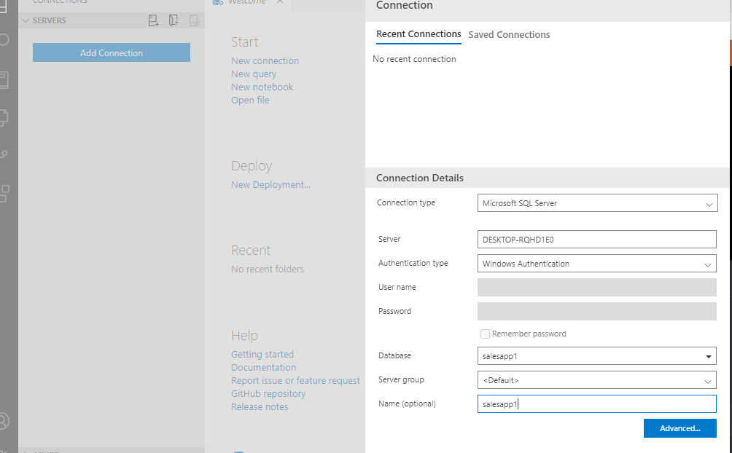

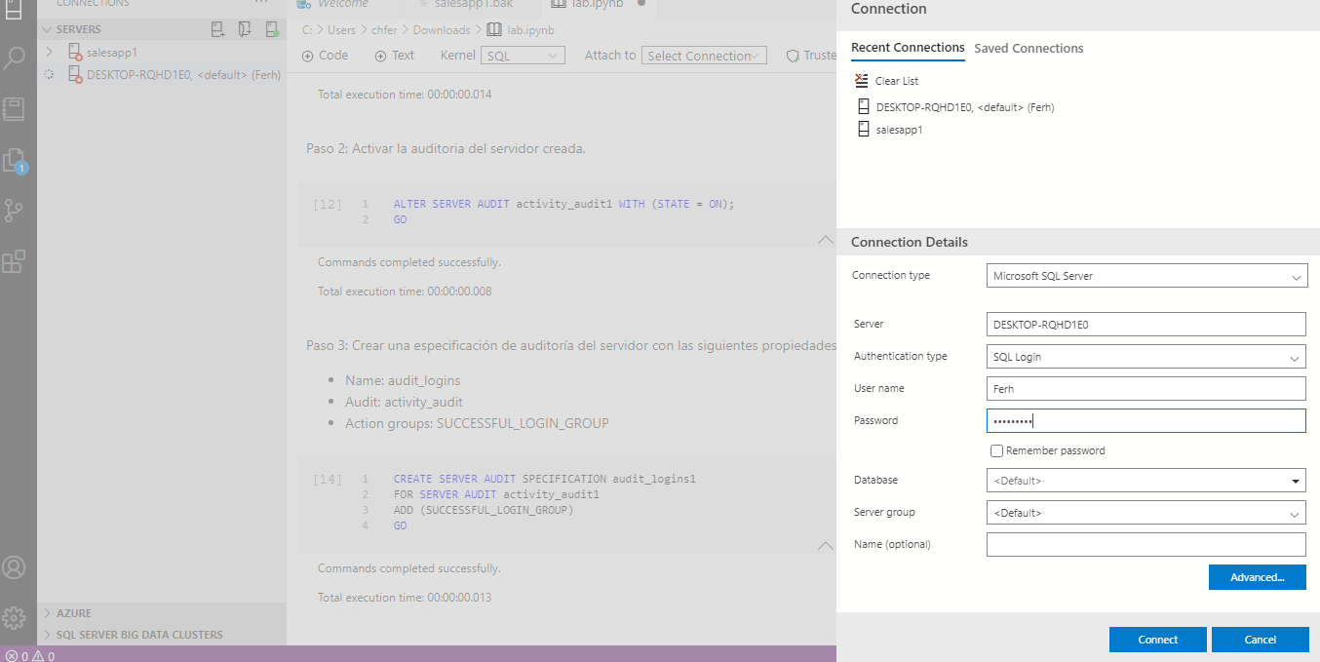

* 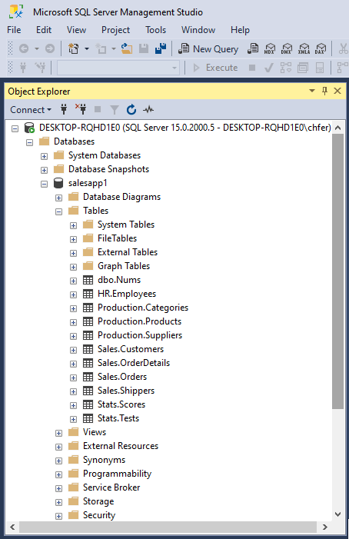Se realiza la conexión en el gestor de BD, para este caso usamos Sql Server e incorporamos la base de datos con la cual trabajaremos. (salesapp1)
* Verificamos la conexión con el Azure Data Studio y el Sql, e insertamos el archivo con cual trabajaremos. Laboratorio 4.

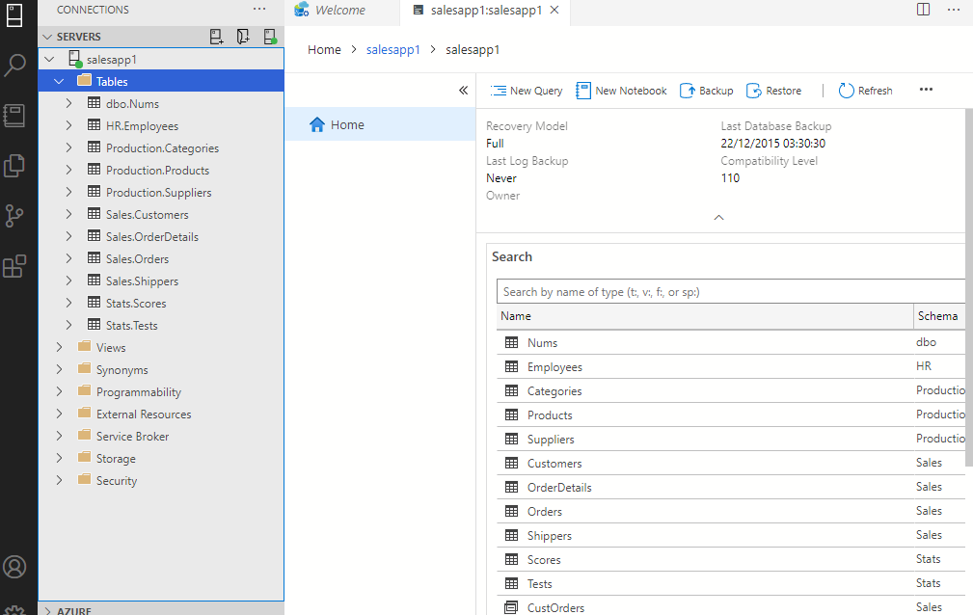

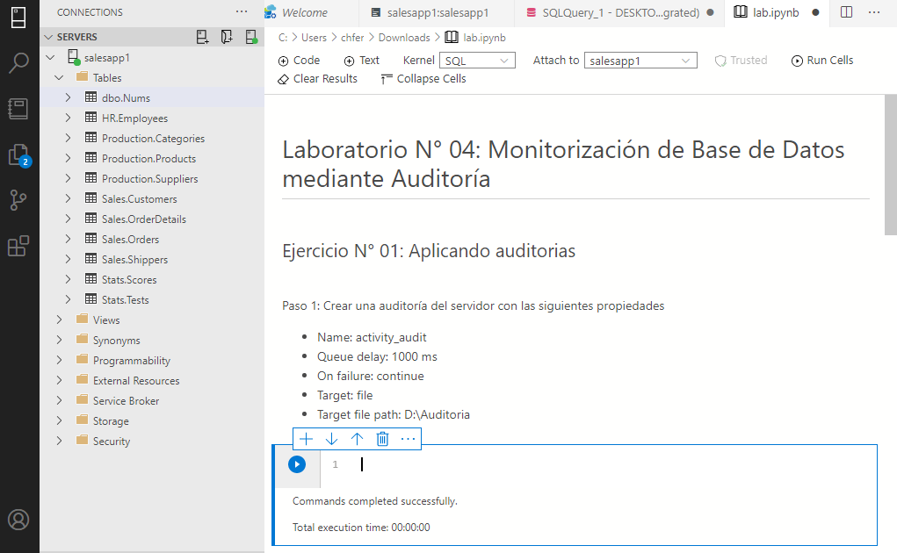

* **Paso 1:** Crear una auditoría del servidor con las siguientes propiedades
* Name: activity_audit
* Queue delay: 1000 ms
* On failure: continue
* Target: file
* Target file path: D:\Auditoria

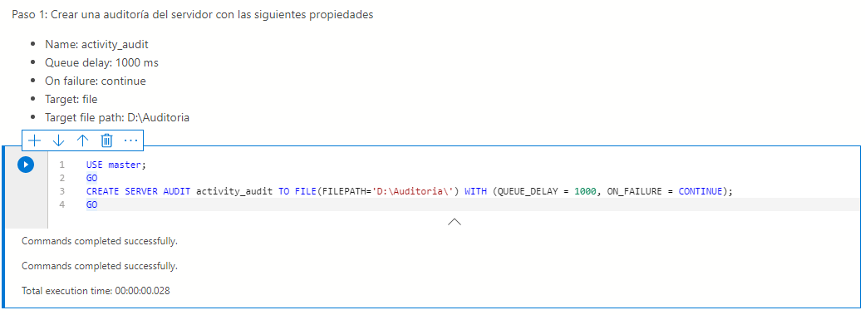

**Paso 2:** Activar la auditoria del servidor creada.

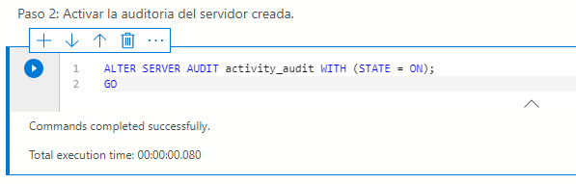

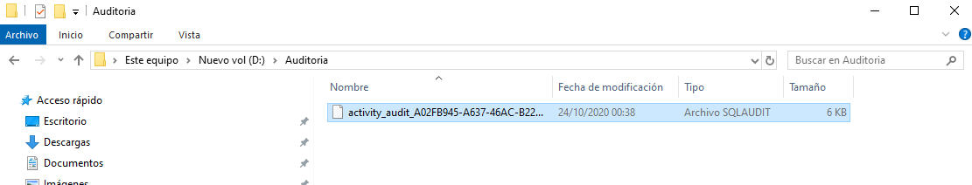

**Paso 3:** Crear una especificación de auditoría del servidor con las siguientes propiedades.

* Name: audit_logins
* Audit: activity_audit
* Action groups: SUCCESSFUL_LOGIN_GROUP

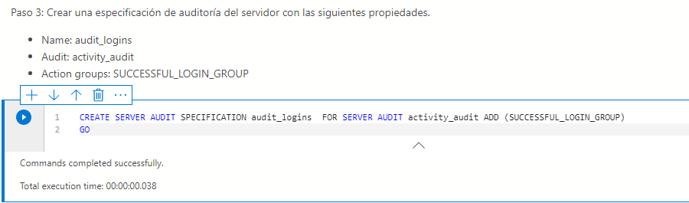

**Paso 4:** Activar la especificación de auditoria del servidor creada.

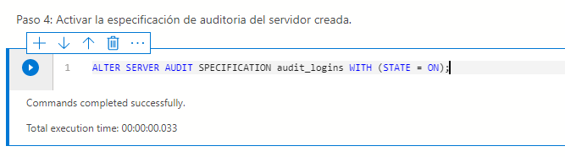

**Paso 5:** Crear una especificación de auditoría de base de datos en la base de datos salesapp1 con las siguientes propiedades:

* Name: employees_change_audit
* Audit: activity_audit
* Actions:
  + INSERT on HR.Employees by public
  + UPDATE on HR.Employees by public

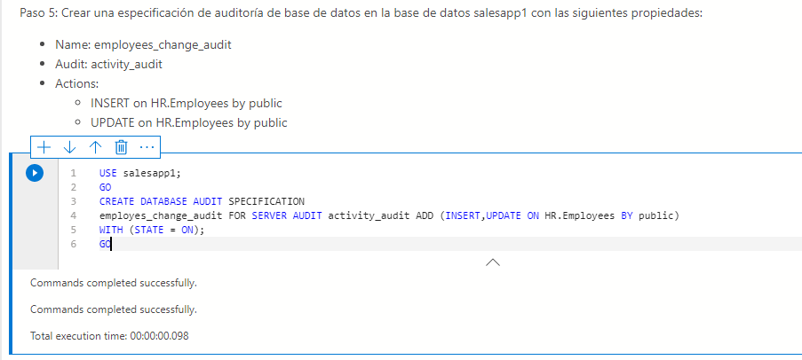

**Paso 6:** Activar la especificación de auditoría de base de datos creada.

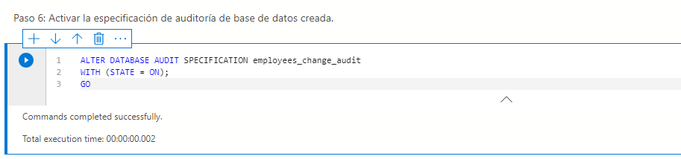

**Paso 7:** Ejecutar el siguiente código

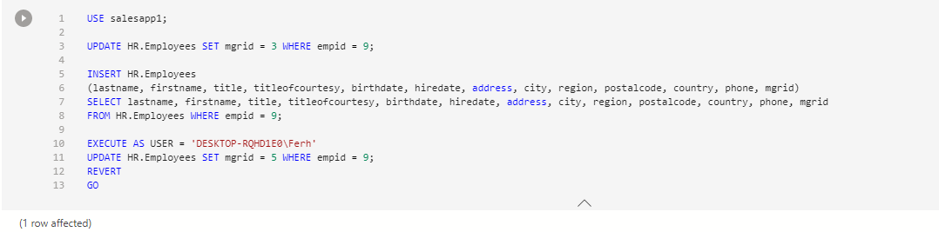

**Paso 8:** Escribir una consulta utilizando la función de sistema sys.fn_get_audit_file para devolver todos los datos de auditoría desde los archivos en D:\Auditoria. Filtrar los datos para que solo la actividad relacionada a la sesión actual sea visualizada.

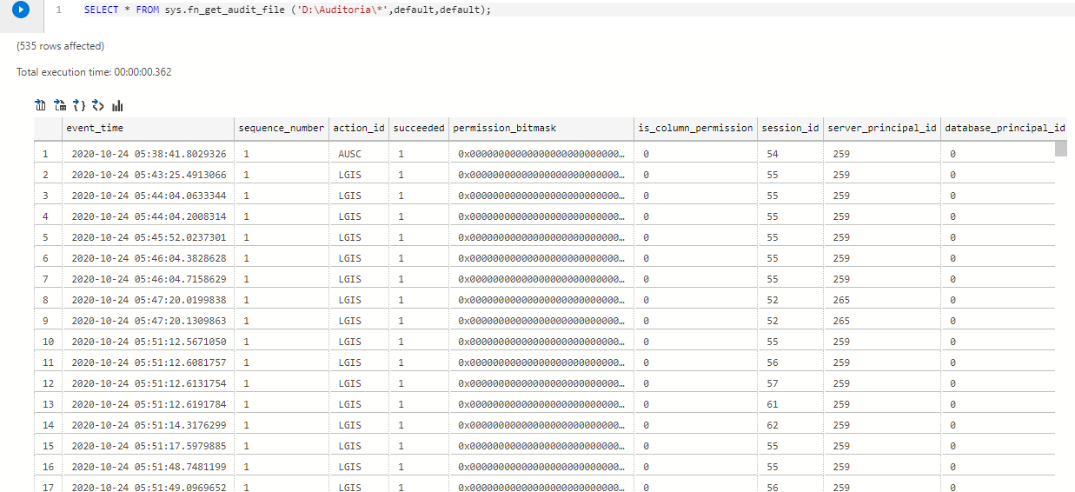

**Paso 8:** Desahbilitar la auditoría de servidor activity_audit.

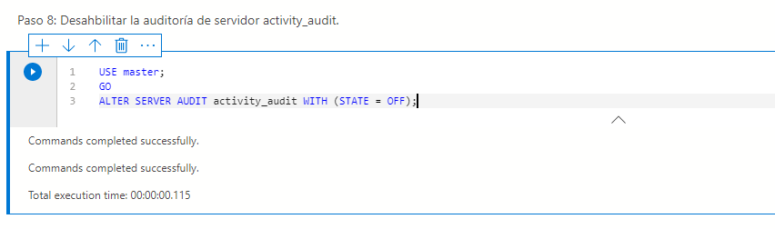

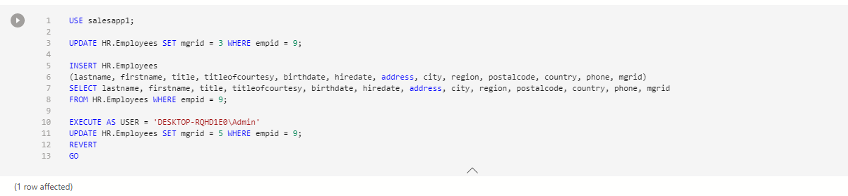

# CUESTIONARIO

**Gestor de Base de Datos:** Es un conjunto de programas que permiten crear y mantener una base de datos, asegurando su integridad, confidencialidad y seguridad

Base de Datos: Es una serie de datos organizados y relacionados entre sí, los cuales son recolectados y explotados por los Sistemas de Información de una empresa o negocio en particular.

**Facilidad de Consultas:** Permitir al usuario hacer cuestiones sencillas a la base de datos. Este tipo de consultas tienen como misión proporcionar la información solicitada por el usuario de una forma correcta y rápida.

**Gestor de Base de Datos:** Es un conjunto de programas que permiten crear y mantener una base de datos, asegurando su integridad, confidencialidad y seguridad.

# CONCLUSIONES

En el siguiente informe, detallamos una serie de pasos la realizar un monitoreo de base de datos mediante un auditoria, y considero es necesaria porque en toda base de datos debe existir controles relacionados, y mostrar la integridad de la información.